**绩效考核系统使用说明书**

第1章 系统登录 1

第2章 系统前台功能及其使用说明 2

2.1 考核管理 13

2.1.1 考核计划管理 13

2.1.2 月/季度考核管理列表 14

2.1.3 满意度测评问题题库管理 15

2.1.4 年度考核管理 16

2.1.5 年度考核绩效综合能力管理 17

2.1.6 年度考核能力指标管理 19

2.1.7 年度考核年度总结管理 19

2.2 成绩查询 8

2.2.1 年度月度考核测评结果查询 8

2.2.2 年度季度考核测评结果查询 9

# 系统登录

使用本系统之前用户需要先注册自己的账号并且提交至后台由管理员进行审核，审核通过之后，才可以利用激活后的账号密码进行登录。

登录之前若没有账号请先注册，点击注册进入如图1.1所示的界面。注册时请选择管理部门。

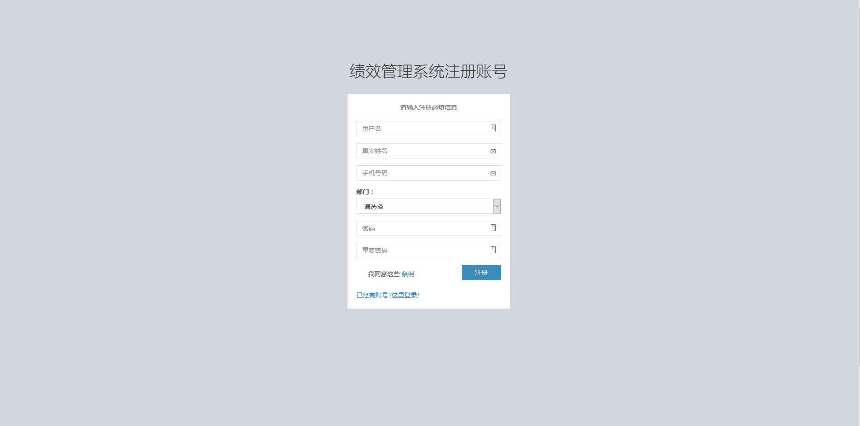

图1.1 注册界面

登录界面如图1.2所示。

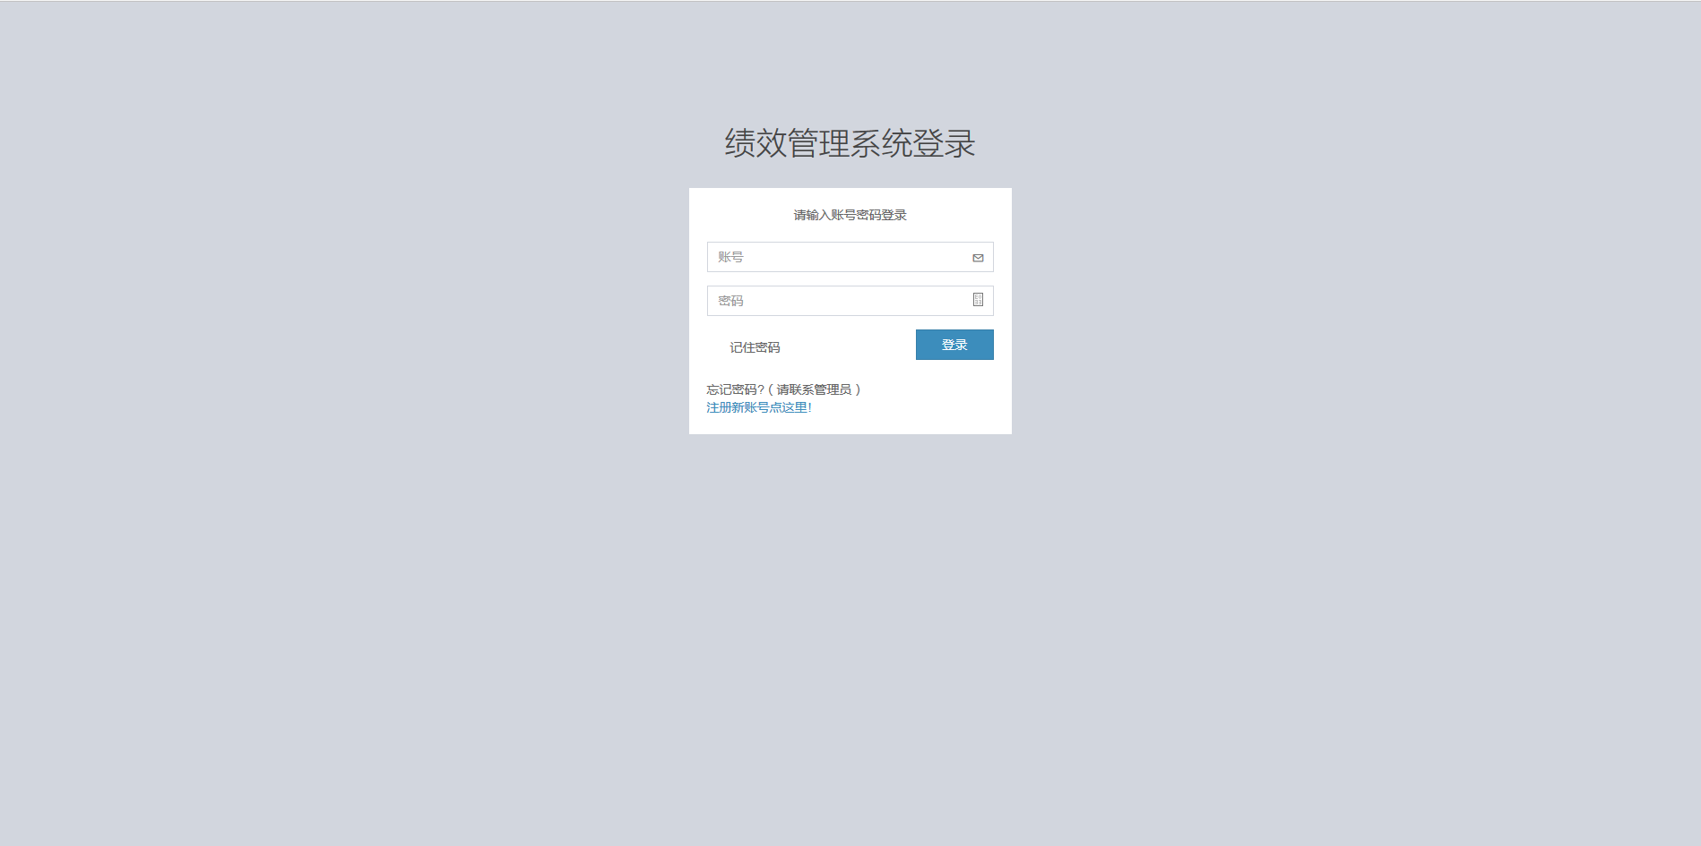

图1.2 登录界面

退出登录和用户修改密码在登陆过后的页面，如图1.3, 1.4所示：

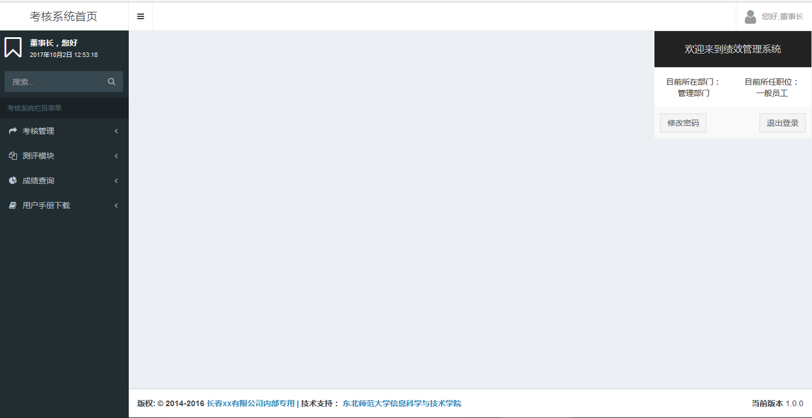

图1.3 退出登录页面

修改密码页面：

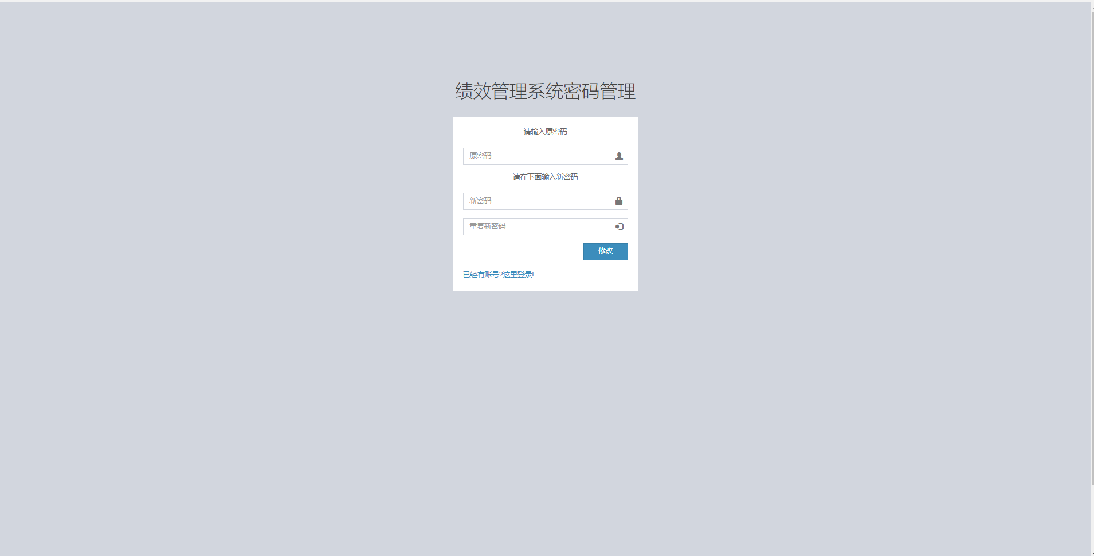

图1.4 修改密码页面

其身份为一般员工，身份修改需要管理员来进行修改。如图1.5所示

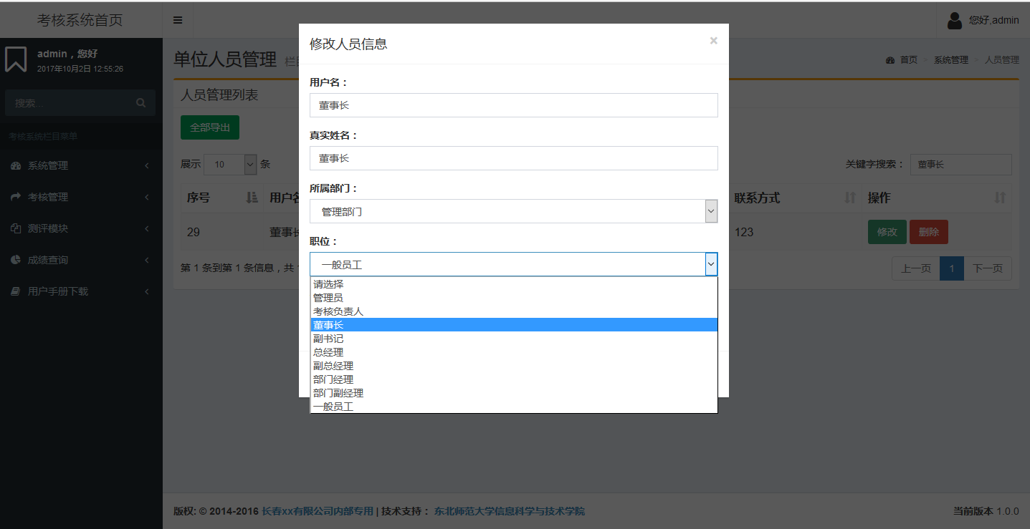

图1.5 修改身份页面

待管理员修改身份过后，董事长重新登陆后界面如图1.6所示

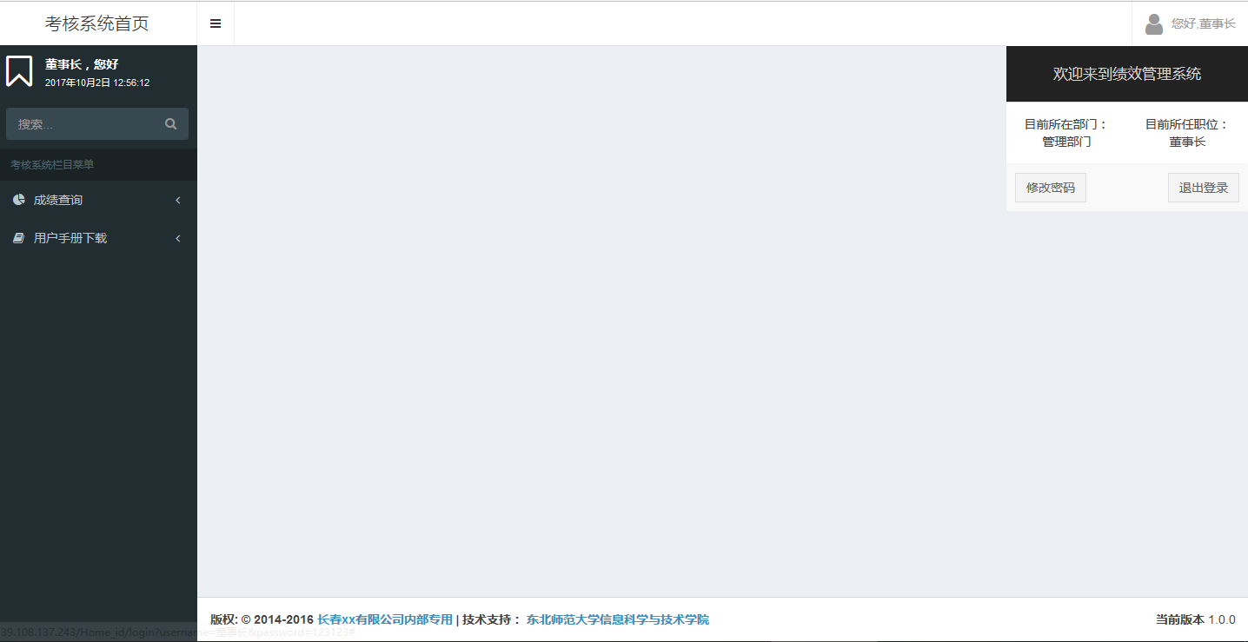

图1.6 修改身份成功后登陆页面

# 系统前台功能及其使用说明（董事长或副总书记）

董事长或副总书记包括2大模块:成绩查询，用户手册下载

## 成绩查询

### 年度月度考核测评结果

年度月度考核测评结果，对所有的以年度以月为单位的考核计划结果进行查看查询

考核计划列表，如图2.1，2.2所示：

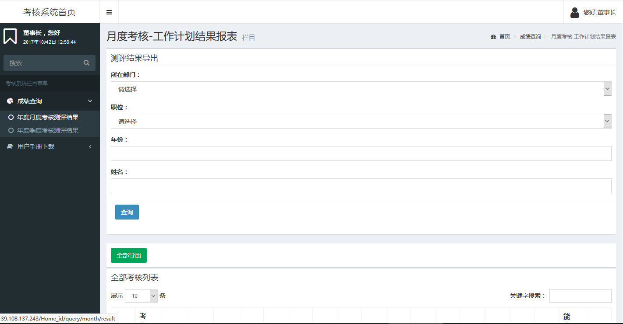

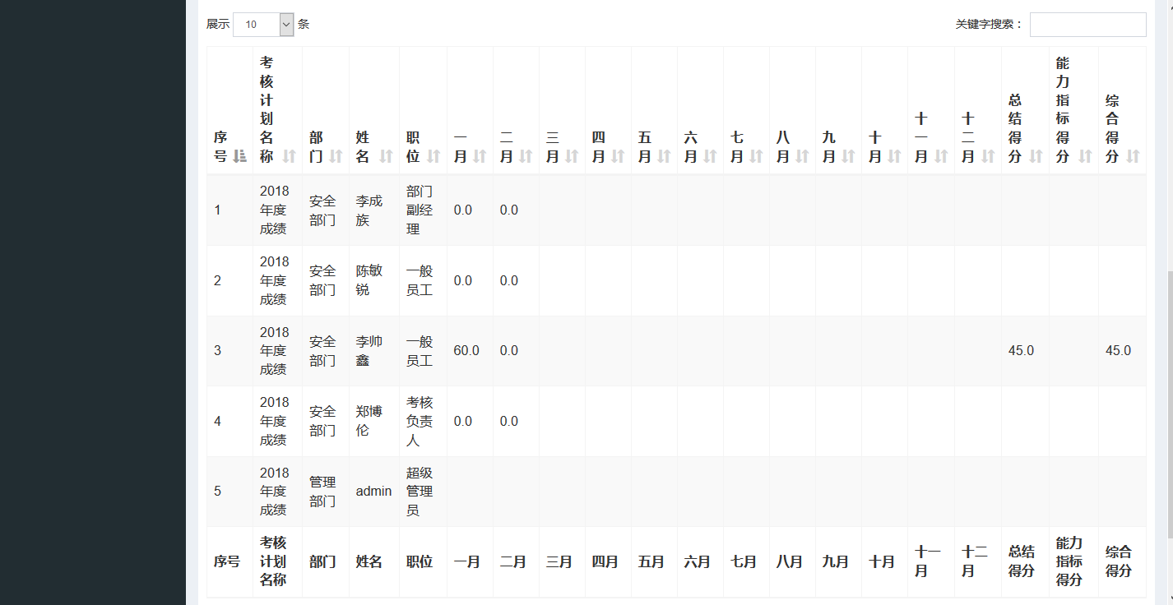

图2.1 ,2.2 年度月度考核测评结果页面

查询按钮：可以针对所选的条件进行条件筛选（默认显示全部）。

全部导出按钮：可将列表结果进行导出为Excel表格。

### 月/季度考核管理列表

年度季度考核测评结果，对所有的以年度以季为单位的考核计划结果进行查看查询。

考核计划列表如图2.3，2.4所示

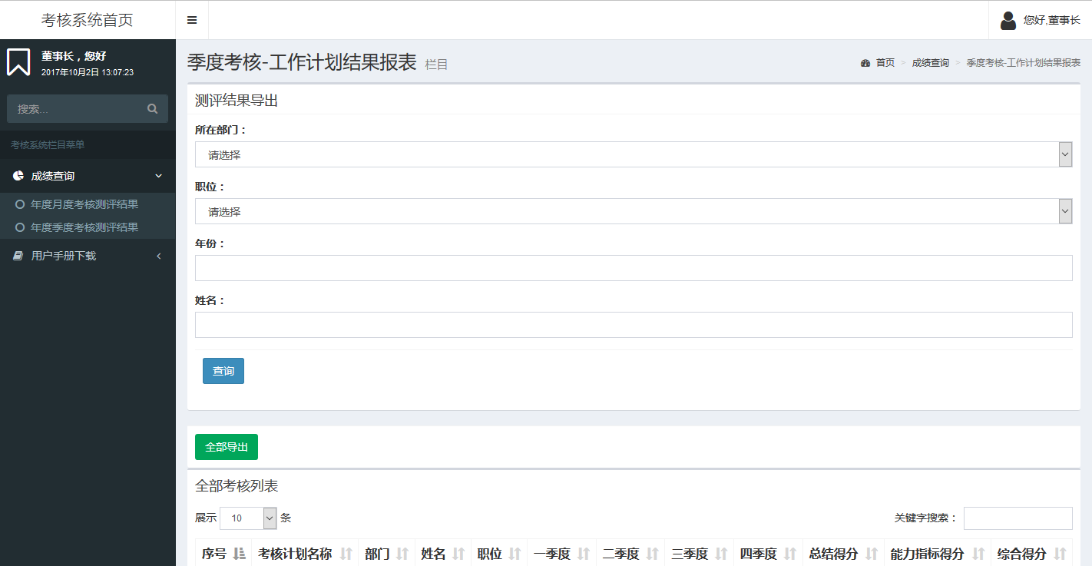

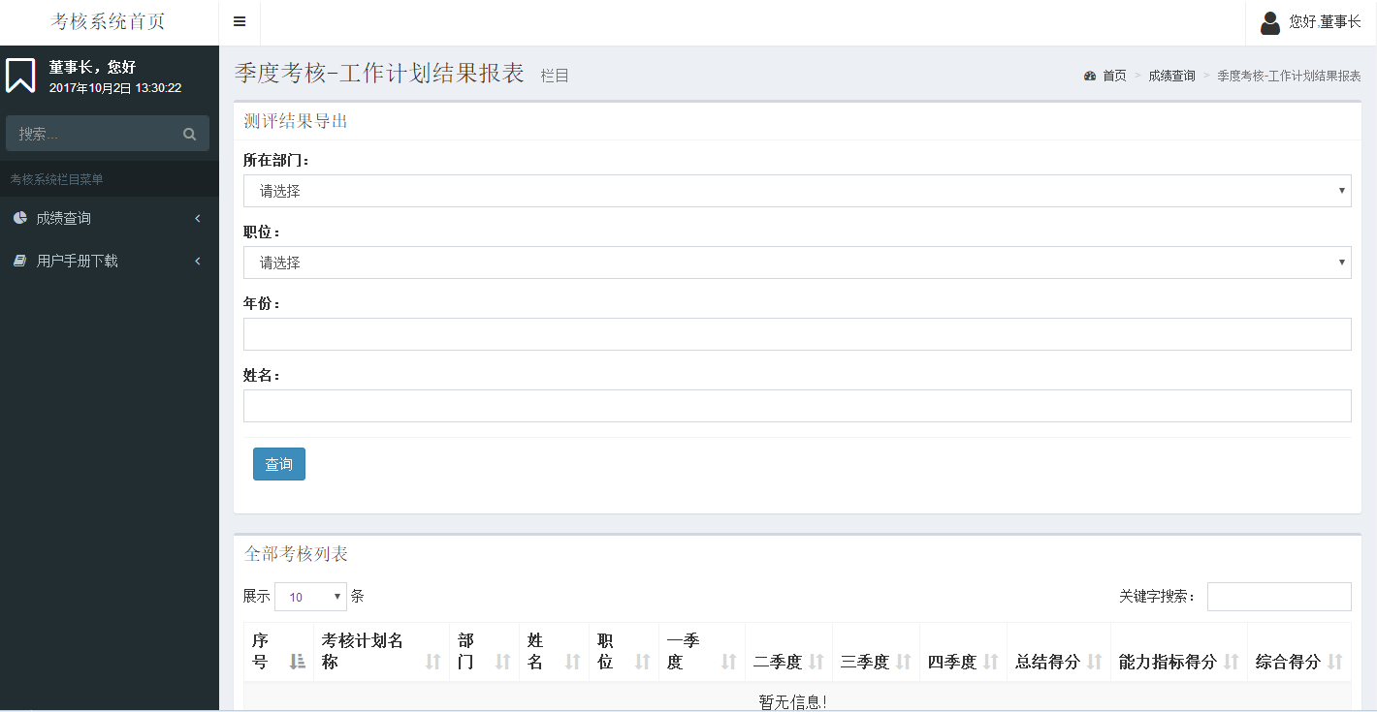

图2.3，2.4 年度季度考核测评结果页面

查询按钮：可以针对所选的条件进行条件筛选（默认显示全部）。

全部导出按钮：可将列表结果进行导出为Excel表格。若暂无信息则不显示全部导出按钮,即无数据时无法导出。

## 用户手册下载

### 董事长（或副总书记）手册下载

点击董事长（或副总书记）手册下载，可以下载此文档。格式为.doc。

查询页面如图2.5所示：

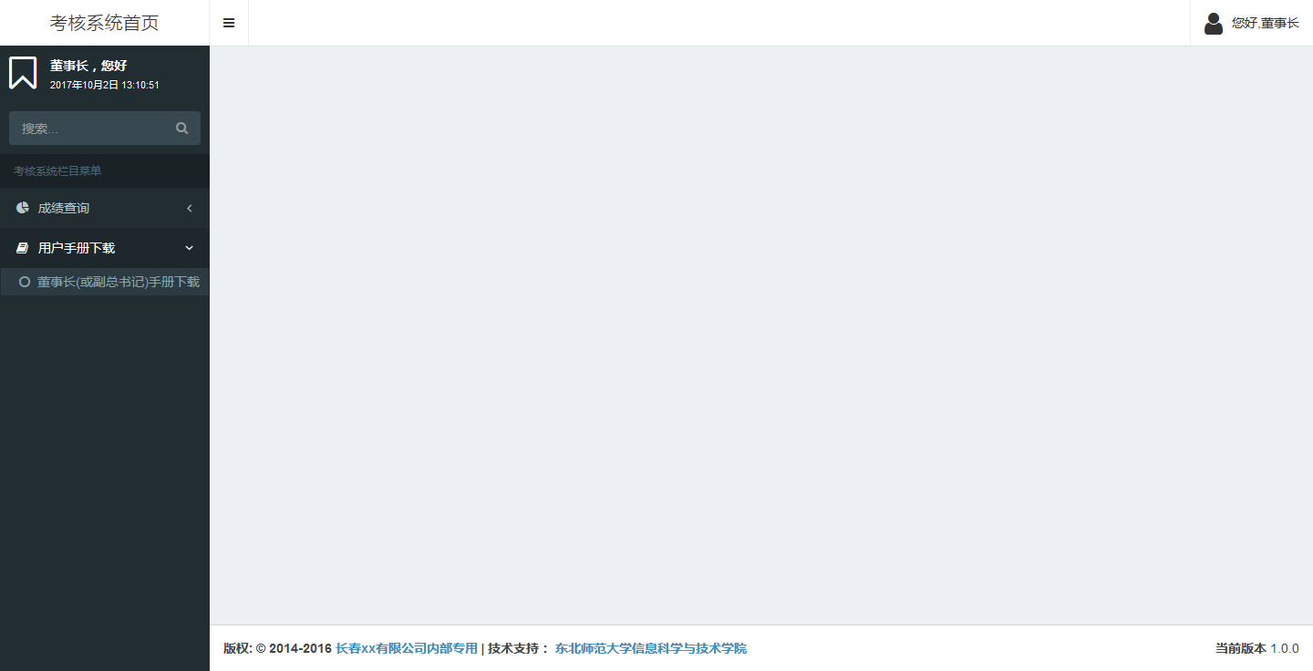

图2.5董事长（或副总书记）手册下载